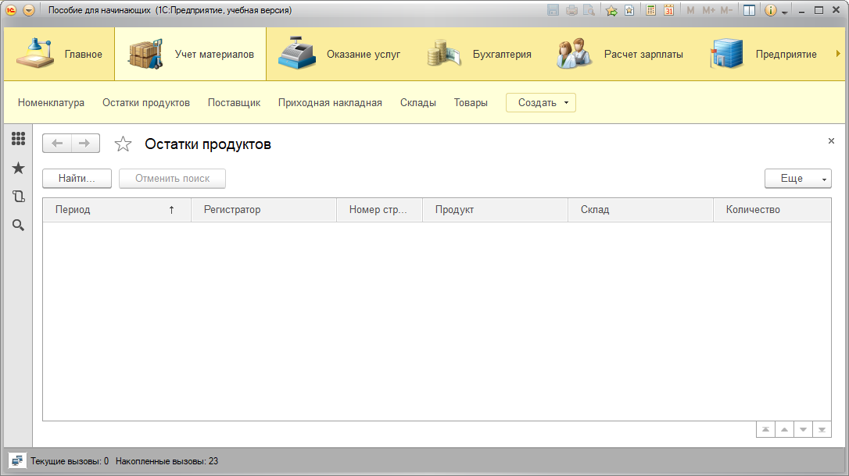

**Контрольные вопросы**

1. Для чего предназначен объект конфигурации «Регистр накопления»?

Регистр накопления предназначен для учета и хранения данных о количественных и стоимостных показателях, таких как запасы товаров на складе, движение денежных средств и другие накопительные значения. Этот объект позволяет отслеживать остатки и обороты, а также управлять движением ресурсов (например, товарами, деньгами) в системе «1С:Предприятие».

2. Почему следует использовать регистры, хотя необходимая информация содержится в других объектах?

Регистры позволяют оптимизировать хранение и обработку данных в системе. Хотя информация может храниться в других объектах (например, в документах), использование регистров:

Упрощает выполнение запросов по накопительным данным (остатки, обороты).

Ускоряет доступ к информации о текущем состоянии запасов или денежных средств.

Обеспечивает автоматическое ведение аналитики по количественным и стоимостным показателям.

Позволяет систематизировать данные для расчета отчетов и анализа.

3. Для чего нужны измерения регистра, ресурсы и реквизиты?

Измерения — это параметры, по которым группируются и классифицируются данные в регистре накопления. Например, измерениями могут быть товар и склад в регистре учета товаров.

Ресурсы — это величины, которые накапливаются в регистре. Это могут быть количество или стоимость товаров, сумма денежных средств. Ресурсы показывают итоговое значение накопленных данных.

Реквизиты — это дополнительные данные, которые помогают уточнить или детализировать запись регистра. Например, реквизит может указывать на вид операции или ответственного за проведение движения.

4. Что такое движения регистра и что такое регистратор?

Движения регистра — это записи, которые фиксируют изменения в накоплениях ресурсов. Например, приход или расход товара на складе фиксируются в виде движения регистра, изменяющего остатки.

Регистратор — это объект (например, документ), который инициирует движение по регистру. Регистратор определяет момент времени и вид операции, который привел к изменению в регистре. Примером регистратора может быть документ "Приходная накладная", который вносит приход товара в регистр.

5. Как создать новый регистр накопления и описать его структуру?

Откройте Конфигуратор в «1С:Предприятие».

В дереве конфигурации выберите раздел «Регистры накопления».

Нажмите правой кнопкой мыши и выберите «Создать».

Укажите имя регистра и его назначение.

В свойствах регистра укажите:

Измерения — задайте параметры, по которым будет фиксироваться накопление (например, товар, склад).

Ресурсы — задайте величины, которые будут накапливаться (например, количество, стоимость).

Реквизиты — добавьте дополнительные данные, которые уточняют информацию о накоплениях (например, вид операции).

1. После настройки структуры регистра сохраните изменения в конфигурации и выполните ее обновление.